

މިލަދުންމަޑުލު އުތުރުބުރީ ފޭދޫ ކައުންސިލް އިދާރާ
ށ.ފޭދޫ، ދިވެހިރާއްޖެ

ބީލަން ފޮތް

ށ.ފޭދޫ އިޖުތިމާއި ސަރަހައްދުތައް ކުނިކަހާ ސާފުކުރުން | ޕްރޮޖެކްޓްގެ ނަން:
PC-274/2026/W-21 | ޕްރޮޖެކްޓްގެ ނަންބަރު:
(IUL)274/INDIV/2026/3 | އިޢުލާން ނަންބަރ:
22 ޖަނަވަރީ 2026 | އިޢުލާން ތާރީޚް:

ސެކްޝަން 1
ބީލަން ޝީޓް

ބީލަމާއި ގުޅޭ ރިފަރަންސްތައް |  | ރިފަރަންސް ނަންބަރު
ށ.ފޭދޫ އިޖުތިމާއި ސަރަހައްދުތައް ކުނިކަހާ ސާފުކުރުން | ޕްރޮކިއުމަންޓްގެ ނަން: | (ހ) | 1
(IUL)274/INDIV/2026/3 | އިޢުލާން ނަންބަރު: | (ހ) | 1
PC-274/2026/W-21 | ޕްރޮކިއުމަންޓް ނަންބަރު: | (ހ) | 1
22 ޖަނަވަރީ 2026 | އިޢުލާން ކުރި ތާރީޚް: | (ހ) | 1
މަޢުލޫމާތު ސާފުކުރުމަށް ލިޔުންތައް ފޮނުވަންވީ އެޑްރެސް އަދި ސުންގަނޑި:  އޮފީސް: މިލަދުންމަޑުލުއުތުރުބުރީ ފޭދޫ ކައުންސިލްގެ އިދާރާ  ގުޅޭނެ ނަންބަރު: 6540045  އީމެއިލް އެޑްރެސް: projects@feydhoo.gov.mv  ސުންގަނޑި: 26 ޖަނަވަރީ 2026 ވަނަ ދުވަހުގެ 14:00 ގެ ނިޔަލަށް |  | (ހ) | 2
ބީލަން ހުށަހެޅުން އަދި ބީލަން ހުޅުވުން ކުރިއަށްދާނީ  ތަން: މިލަދުންމަޑުލުއުތުރުބުރީ ފޭދޫ ކައުންސިލްގެ އިދާރާ  ތާރީޚް: 28 ޖަނަވަރީ 2026  ދުވަސް: ބުދަ  ގަޑި: 11:00 ހެނދުނު |  | (ހ) | 3

ސެކްޝަން -2
ބީލަން ހުށަހަޅާ ފަރާތްތަކަށްދެވޭ އިރުޝާދު

ތަޢާރަފު |  | (ހ) | މި ބީލަމަކީ ބީލަން ޝީޓުގައި ބަޔާންކޮށްފައިވާ ޚިދުމަތް ނުވަތަ ތަކެތި ފޯރުކޮށްދޭނެ ފަރާތެއް ހޯދުމަށް ހުޅުވާލެވިފައިވާ ބީލަމެކެވެ.
ބީލަމަށް ކުރިމަތިލެވޭނެ ފަރާތްތައް |  | (ހ) | މި ބީލަން ހުޅުވާލެވިފައިވަނީ، ބީލަން ހުޅުވާލެވިފައިވަނީ، ވިޔަފާރި ރަޖިސްޓްރީ ކުރުމުގެ ޤާނޫނު (ޤާނޫނު ނަންބަރު:2014/18) ގެ ދަށުން ވިޔަފާރި ރަޖިސްޓްރީ ކުރެވިފައިވާ ފަރާތްތަކަށްށާއި މިމަސައްކަތް ކުރުމުގެ ޤާބިލްކަން ހުރި ކޮންމެ ދިވެހި ރަތްޔިތަކަށް.
 |  | (ނ) | މިމާއްދާގައި ބަޔާންކުރާ ފަރާތްތަކުގެ އިތުރުން އެހެން ފަރާތްތަކަކަށް ބީލަމަށް ކުރިމަތިލެވޭނަމަ އެކަން ބީލަން ޝީޓްގައި ބަޔާން ކޮށްފައިވާނެއެވެ.
ބީލަމަށް ކުރިމަތިލާ ފަރާތްތަކުގެ އަސާސީ ޝަރުޠުތައް |  | (ހ) | މި ބީލަމަށް ކުރިމަތިލާ ފަރާތްތަކުގައި ހުންނަންޖެހޭ އަސާސީ ޝަރުޠުތައް ބީލަން ޝީޓްގައި ބަޔާންކޮށްފައިވާނެއެވެ.
ބީލަން އޮންނަންވީ ގޮތް |  | (ހ) | ބީލަންތައް އޮންނަންވާނީ ބީލަން ފޮތުގެ ޖަދުވަލު 1 ގައިވާ، ބީލަން ހުށަހަޅާ ފަރާތްތަކުގެ ޗެކުލިސްޓު ގައިވާ ލިޔުންތައް ހިމެނޭގޮތަށް ތަރުތީބުން ބައިންޑު ކުރެވިފައެވެ.
 |  | (ށ) | ބީލަން އޮންނަންވާނީ ދިވެހިބަހުން ނުވަތަ އިގިރޭސި ބަހުން، ޓައިޕު ކުރެވިފައެވެ. ނުވަތަ އަތުން ލިޔާނަމަ ލިޔެފައި ހުންނަންވާނީ ކިޔަން އެނގޭގެ ގޮތަށެވެ.
 |  | (ނ) | ބީލަމުގެ ހުރިހާ ސަފްހާއެއްގައި ބީލަން ހުށަހަޅާ ފަރާތުގެ ނުވަތަ އެފަރާތުން އައްޔަން ކުރާ ފަރާތުގެ ސޮޔާއި ތައްގަނޑު ޖަހާފައި އޮންނަން ވާނެއެވެ.
 |  | (ރ) | ބީލަމުގެ ކޮންމެ ޞަފުޙާއެއްގައި ވެސް އެއީ ކިތައް ޞަފުހާގެ ތެރެއިން ކިތައް ވަނަ ޞަފުޙާކަން އެނގޭގޮތަށް ތަރުތީބުން ޞަފުޙާ ނަންބަރުވެސް ޖަހަންވާނެއެވެ.
ބީލަމުގައި ސޮއިކުރުން |  | (ހ) | ޕްރައިވެޓް ލިމިޓެޑް ކުންފުނިތަކުން މެނޭޖިންގ ޑިރެކްޓަރ ނޫން އެހެން ފަރާތަކުން ބީލަމުގައި ސޮއިކުރާނަމަ އެ ފަރާތަކަށް ސޮއި ކުރުމުގެ ހުއްދަ ދެވިފައިވާކަން ބަޔާންކުރާ "ޕަވަރ އޮފް އެޓާރނީ"ގެ ކޮޕީއެއް ހުށަހަޅަން ވާނެއެވެ.
 |  | (ށ) | ޕާޓްނަރޝިޕްތަކުގެ މެނޭޖިންގ ޕާޓްނަރު ނޫން އެހެން ފަރާތަކުން ބީލަމުގައި ސޮއިކުރާނަމަ އެ ފަރާތަކަށް ސޮއި ކުރުމުގެ ހުއްދަ ދެވިފައިވާކަން ބަޔާންކުރާ "ޕަވަރ އޮފް އެޓާރނީ"ގެ ކޮޕީއެއް ހުށަހަޅަން ވާނެއެވެ.
 |  | (ނ) | ކޯޕަރޭޓިވް ސޮސައިޓީތަކުގެ ޗެއަރޕާރސަން ނޫން އެހެން ފަރާތަކުން ބީލަމުގައި ސޮއިކުރާނަމަ އެ ފަރާތަކަށް ސޮއި ކުރުމުގެ ހުއްދަ ދެވިފައިވާކަން ބަޔާންކުރާ "ޕަވަރ އޮފް އެޓާރނީ"ގެ ކޮޕީއެއް ހުށަހަޅަން ވާނެއެވެ.
 |  | (ރ) | ފަރުދީ ވިޔަފާރިތަކުގައި ވެރިފަރާތް ނޫން ފަރާތެއް ބީލަމަށް ހުށަހަޅާ ލިޔުންތަކުގައި ސޮއިކުރާނަމަ އެފަރާތަކަށް ސޮއިކުރުމުގެ ހުއްދަ ދެވިފައިވާކަން ބަޔާންކުރާ "ޕަވަރ އޮފް އެޓާރނީ"ގެ ކޮޕީއެއް ހުށަހަޅަން ވާނެއެވެ.
 |  | (ބ) | ސަރުކާރު ކުންފުނިތަކާއި، ޕަބްލިކް ލިމިޓެޑް ކުންފުނިތަކުން ބީލަމުގެ ލިޔުންތަކުގައި ސޮއިކުރާއިރު، ޒިންމާދާރު ކޮންމެފަރާތަކަށްވެސް ސޮއި ކުރެވިދާނެއެވެ.
 |  | (ތ) | އަމިއްލަ ފަރުދުން ބީލާން ހުށަހަޅަނީ އެއް ފަރާތް ނޫން އެހެއް ފަރާތަކަށް ނަމަ އެކަން ބީލަމާއި އެކު ހުށަހަޅަންވާނެއެވެ.
ހުށަހެޅޭނެ ބީލަމުގެ އަދަދު |  | (ހ) | ބީލަމަށް ކުރިމަތިލާ ކޮންމެ ފަރާތަކަށްވެސް ހުށަހެޅޭނީ ކޮންމެ އިޖުތިމާއީ ސަރަހައްދަކަށް 1 (އެކެއް) ބީލަމެވެ. އެއް ބީލަމަށްވުރެ ގިނަ ބީލަށް އެއްވެސް ފަރާތަކުން ހުށަހަޅާފިނަމަ އެފަރާތުން ހުށަހަޅާގައިވާ ހުރިހާ ބީލަމެއް ބާތިލް ކުރެވޭނެއެވެ.
 |  | (ށ) | މިބީލަމުގެ ދަށުން ކޮންމެ ފަރާތަކަށްވެސް ބިލަން ހުށަހެޅޭނީ ދެ އިޖުތިމާއީ ސަރަހައްދަށްށެވެ.
ބީލަން ފޮތު ގައި ހިމެނޭ ބައިތައް |  | (ހ) | ބީލަމާގުޅޭ ލިޔުންތަކުގައި ހިމެނެނީ ތިރީގައިވާ ލިސްޓްގައިވާ ލިޔުންތަކާއި، އެމެންޑްމަންޓްތަކެވެ.
 |  |  | - ބީލަން ޝީޓް
 |  |  | - ބީލަށް ހުށަހަޅާ ފަރާތްތަކަށްދެވޭ އިރުޝާދު
 |  |  | - ޖަދުވަލުތައް
 |  |  | - ތަކެތި/މަސައްކަތް/ޚިދުމަތާގުޅޭ މަޢުލޫމާތު
ބީލަމާ ގުޅޭގޮތުން މައުލޫމާތު |  | (ހ) | ބީލަމާއި ގުޅޭގޮތުން ޕްރީ ބިޑް ބައްދަލުވުން ބާއްވާނަމަ، ބައްދަލުވުން އޮންނާނެ ތާރީޚާއި ގަޑި "ބީލަން ޝީޓް" ގައި ބަޔާންކޮށްފައިވާނެއެވެ.
 |  | (ށ) | ބީލަމާގުޅޭގޮތުން އިތުރު މަޢުލޫމާތެއް ސާފުކުރަން ބޭނުންވާނަމަ ބީލަން ޝީޓްގައިވާ އީމެއިލް އެޑްރެހަށް ލިޔުމުން ހުށަހެޅުމުން، އެކަމުގެ މަޢުލޫމާތު ސާފުކޮށްދިނުމަށްފަހު ހުރިހާ ބީލަންވެރިންނަށް ލިޔުމުން ފޮނުވާނެއެވެ.
 |  | (ނ) | މި ބީލަން ފޮތުގައިވާ މަޢުލޫމާތާއި ގުޅިގެން ނުވަތަ މި ބީލަމާ ގުޅޭގޮތުން އިތުރަށް ސާފުނުވާ ކަމެއް އޮތްނަމަ އެކަމެއްގެ މައުލޫމާތު ސާފުކުރުމަކީ ބީލަން ހުށަހަޅާ ފަރާތުގެ ޒިންމާއެކެވެ.
ބީލަމަށް ބަދަލު ގެނައުން |  | (ހ) | ބީލަން ހުޅުވުމުގެ މުއްދަތު ހަމަވުމުގެ ކުރިން ބީލަމަށް ކޮންމެހެން ގެންނަންޖެހޭ ބަދަލެއް ގެނައުމަށް ފެނިއްޖެ ހިދެއްގައި، އެޑެންޑަމް (އުނި/އިތުރު) ގެނެވޭނެއެވެ.
 |  | (ށ) | މި މާއްދާގައި ބަޔާންކުރާގޮތަށް ދޫކުރާ އެޑެންޑަމަކީ ބީލަން ފޮތުގެ ބައެކެވެ. އަދި މިގޮތަށް ދޫކުރާ އެޑެންޑަމް ބީލަމުގައި ރަޖިސްޓްރީކުރި ފަރާތްތަކަށް އީމެއިލް މެދުވެރިކޮށް ފޮނުވާނެއެވެ.
ބީލަމުގައި ބޭނުން ކުރެވޭ ބަސް |  | (ހ) | ބީލަން ހުށަހަޅާ ފަރާތުން ބީލަން ތައްޔާރު ކުރަންވާނީ ބީލަމާއިއެކު ދީފައިވާ ނަމޫނާއާ އެއްގޮތަށް ދިވެހި/އިގިރޭސި ބަހުންނެވެ. އަދި ބީލަމާއިއެކު ހުށަހަޅަންޖެހޭ ރިފަރެންސް ލިޔުންތައް ދިވެހި/އިގިރޭސި ބަހުންވެސް ހުށަހެޅިދާނެއެވެ.
ބީލަމުގައި ބޭނުން ކުރާ ފައިސާ |  |  | މި ބީލަމުގައި އަގު ކުރެވިފައި ހުންނަންވާނީ ދިވެހި ރުފިޔާ އިންނެވެ. ދިވެހި ރުފިޔާ ނޫން އެހެން ފައިސާއަކުން ބީލަން ހުށަހެޅޭނަމަ އެކަން ބީލަން ޝީޓްގައި ބަޔާންކޮށްފައިވާނެއެވެ.
އަގު ހުށަހެޅުން |  | (ހ) | ބީލަމުގައި ވަކި ގޮތަކަށް އަގު ހުށަހަޅަންޖެހޭނަމަ އެކަން ބީލަން ޝީޓްގައި ބަޔާންކޮށްފައިވާނެއެވެ.
 |  | (ށ) | ޖީ.އެސް.ޓީއަށް ރަޖިސްޓްރީކޮށްފައިވާ ފަރާތެއްނަމަ އަގު ހުށަހަޅަންވީ ޖީ.އެސް.ޓީ ހިމަނައިގެންނެވެ. އަދި ޖީ.އެސް.ޓީއަށް ދައްކާ އަދަދު ވަކިން އެނގެން އޮންނަންވާނެއެވެ.
ބީލަމުގެ މުއްދަތު |  | (ހ) | ބީލަމުގެ މުއްދަތު ހަމަވާ ތާރީޚް (ވެލިޑިޓީ) އޮންނަންވާނީ ބީލަން ހުށަހަޅާ ތާރީޚުން ފެށިގެން މަދުވެގެން 60 (ފަސްދޮޅަސް) ދުވަހުގެ މުއްދަތަށެވެ.
 |  | (ށ) | ބީލަމުގައި މުއްދަތުގައި ޖަހަންވާނީ ޕޭމަންޓު އަދި ސާރވިސް މޮޑިއުލް ތައްޔާރުކޮށް، ފައިނަލް މޮޑިއުލް ސަޕްލައިކޮށްދިނުމަށް ނަގާ ދުވަހުގެ އަދަދެވެ.
 |  | (ނ) | މިމަސްކަތުގެ ދަށުން މޮޑިއުލް މެއިންޓެއިން ކޮށް ބިލް ކުރާނީ 2 އަހަރުވަންދެނެވެ. އަދި ދެފަރާތުން އެއްބަސްވާނަމަ އިތުރު އެއްއަހަރަށް މުއްދަތު އިތުރުކުރެވޭނެވެ.
ބީލަމާގުޅިގެން ހުށަހަޅަންޖެހޭ ލިޔުންތައް |  | (ހ) | ބީލަމާ ގުޅިގެން ހުށަހަޅަންޖެހޭ ލިޔުންތައް "ބީލަން ހުށަހަޅާ ފަރާތުން ހުށަހަޅަންޖެހޭ ލިޔުންތައް އަދި ޗެކްލިސްޓް" ގައި ބަޔާންކޮށްފައި ވާނެއެވެ.
 |  | (ށ) | ބީލަން ހުށަހަޅާއިރު ކޮންމެހެން ހުށަހަޅަންޖެހޭ ލިޔުމެއް ނުވަތަ ލިޔުންތައް މަދު ނުވަތަ ނެތްނަމަ އެފަރާތަކުން ހުށަހަޅާ ބީލަން ޑިސްކޮލިފައި ކުރެވޭނެއެވެ.
 |  | (ނ) | ބީލަން ހުށަހަޅާއިރު ޕޮއިންޓް ދިނުމަށް ކަނޑައަޅާފައިވާ މަޢުލޫމާތު އަދި ލިޔުމެއް އަދި ލިޔުންތައް މަދު ނުވަތަ ނެތްނަމަ ޕޮއިންޓް ނުލިބޭނެއެވެ.
 |  | (ރ) | އެއްބަސްވުމުގައި ސޮއިކުރުމުގެ ކުރިން ހުށަހަޅަންޖެހޭ ލިޔުންތައް އެކަމަށް ކަނޑައަޅާ މުއްދަތުގައި ހުށަހަޅާފައިނުވާނަމަ، ބީލަން އެވޯޑް ކުރުމަށް ނިންމާފައިވާ ނިންމުން ބާތިލު ކުރެވޭނެއެވެ.
ބީލަން ބަންދު ކުރާނެ ގޮތް |  | (ހ) | ބީލަން އޮންނަންވާނީ ބަންދު ކުރެވިފައެވެ. މިނޫންގޮތަކަށް އޮންނަ ބީލަމެއް ބަލައެއް ނުގަނެވޭނެއެވެ.
 |  | (ށ) | ބީލަން ހުށަހަޅާއިރު ސިޓީ އުރައިގެ ބޭރުގައި ބީލަމުގެ ނަން ލިޔެފައި އޮންނަންވާނެއެވެ.
 |  | (ނ) | ބީލަން ހުށަހަޅާއިރު ސިޓީ އުރައިގައި ބީލަން ހުށަހަޅާ ފަރާތުގެ ނަމާއި އެޑްރެސް އަދި ފޯނު ނަމްބަރު ލިޔެފައި އޮންނަންވާނެއެވެ.
 |  | (ރ) | ހުށަހަޅާ ބީލަންތައް ހުންނަންވާނީ ބަންދު ކުރެވިފައިވާ ސިޓީ އުރައިގައި ބީލަން ޝީޓްގައިވާ ގޮތަށް އެޑްރެސް ކުރެވިފައެވެ.
ބީލަން ހުށަހެޅުމުގެ ސުންގަޑި |  | (ހ) | ބީލަންތައް ހުށަހަޅަންވީ ސުންގަޑި ބީލަން ޝީޓްގައި ބަޔާންކޮށްފައިވާނެއެވެ.
ބީލަން ހުށަހެޅުމުގެ ސުންގަޑި |  | (ށ) | މި މާއްދާގެ (ހ) ގައި ބަޔާން ކުރެވިފައިވާ ތާރީޚަކީ ސަރުކާރު ބަންދު ދުވަހެއްގެ ގޮތުގައި ހަމަޖައްސައިފިނަމަ ބީލަން ހުށަހަޅަންޖެހޭ އެންމެފަހު ތާރީޚަކަށް ވާނީ ޖެހިގެން އެންމެ އަވަހަށް އަންނަ ރަސްމީ ދުވަހެއްގެ ބީލަން ޝީޓްގައިވާ ސުންގަޑީގައެވެ.
 |  | (ނ) | އީމެއިލް މެދުވެރިކޮށް ފޮނުވާ ބީލަންތައް ބަލައި ގަނެވޭނަމަ އެކަން އިޢުލާން ގައި ނުވަތަ ބީލަން ޝީޓްގައި ބަޔާންކޮށްފައިވާނެއެވެ.
މުއްދަތުގެ ފަހުން ހުށަހެޅޭ ބީލަން ތަކާއި މެދު އަމަލު ކުރާނެގޮތް |  | (ހ) | ބީލަން ހުށަހެޅުމަށް ހަމަޖެހިފައިވާ ސުންގަޑީގެ ފަހުން ހުށަހަޅާ ބީލަންތައް ބަލައެއް ނުގަނެވޭނެއެވެ.
ބީލަން ހުޅުވުން |  | (ހ) | ބީލަން ހުޅުވުމަށް ހަމަޖެހިފައިވަނީ ބީލަން ހުށަހަޅާ ފަރާތްތަކުގެ ނުވަތަ އެފަރާތުން ބީލަން ހުޅުވުމަށް ހަމަޖެހިފައިވާ ތަނަށް ފޮނުވާ ފަރާތެއްގެ ހާޒިރުގައި ބީލަން ޝީޓްގައިވާ ތާރީޚުގައެވެ.
 |  | (ށ) | ބީލަން ހުޅުވުން އޮންނާނީ ބީލަން ހުޅުވުމަށް ބީލަން ޝީޓްގައި ބަޔާންކޮށްފައިވާ އެޑްރެހުގައެވެ.
 |  | (ނ) | ބީލަން ހުޅުވުމަށް ހަމަޖައްސާފައިވާ ތާރީޚަކީ ސަރުކާރުން ބަންދު ދުވަހެއްގެ ގޮތުގައި ހަމަޖައްސައިފިނަމަ ބީލަން ހުޅުވުން އޮންނާނީ ޖެހިގެން އަންނަ ރަސްމީ ދުވަހުގެ ބީލަން ޝީޓްގައިވާ ސުންގަޑީގައެވެ.
ހުށަހަޅާ ބީލަމުގައިވާ ކުށްތައް އިސްލާޚްކުރުން |  | (ހ) | ޝަރުތު ފުރިހަމަވާ ބީލަންތަކުގެ ހިސާބުކުރުމުގެ މައްސަލައެއް އުޅޭނަމަ އެކަން އިސްލާޚް ކުރެވޭނެއެވެ.
 |  | (ށ) | ބީލަމުގައިވާ ފައިސާގެ އަދަދާއި ދިވެހި ބަހުން ލިޔެފައިވާ ފައިސާގެ އަދަދު ތަފާތުވާނަމަ، ރަގަޅު އަދަދުކަމުގައި ބަލާނީ ދިވެހި ބަހުން ލިޔެފައިވާ ފައިސާ އަދަދެވެ.
ބީލަންތައް ޗެކްކުރުމާއި ބީލަންތަކުގެ ރެންޕޮންސިވްނަސް ކަނޑައެޅުއް |  | (ހ) | ބީލަންތައް އިވެލުއޭޓްކުރުމުގެ ކުރިން ތިރީގައިވިމާ ކަންކަން ފުރިހަމަވޭތޯ ބެލޭނެއެވެ.
 |  |  | - ބީލަމަށް ޝަރުތު ފުރިހަމަވާ ފަރާތެއްކަން.
 |  |  | - ހުށަހަޅަންޖެހޭ ލިޔުންތައް ހުށަހަޅާފައިވާ ފަރާތެއްކަން
 |  |  | - ބީލަން ފޮތުގައިވާ އުސޫލުތަކަށްބަލައި އެކަށީގެންވާ ބިޑެއްތޯ ކަނޑައެޅުން (ރެންޕޮންސިވްނަސް)
ބީލަން ބާތިލްކުރުން |  | (ހ) | ބީލަންތައް ބަލައިގަތުމަށްފަހުވެސް ޝަރުތު ފުރިހަމަނުވާ ބީލަންތައް ބާތިލްކުރުމުގެ އިޚްތިޔާރު ވެރިފަރާތަށް ލިބިގެންވެއެވެ.
 |  | (ށ) | ބީލަންތައް ބަލައިގަތުމަށްފަހުވެސް ހުށަހަޅާފައިވާ އަގުތަކަކީ އެކަށީގެންނުވާ އަގުތަކެއްނަމަ ނުވަތަ އެކަށީގެންވާ އަދަދަކަށް ބީލަން ހުށަހަޅާފައިނުވާނަމަ ބީލަންތައް ބާތިލްކުރުމުގެ އިޚްތިޔާރު ވެރިފަރާތަށް ލިބިގެންވެއެވެ.
ޕޮއިންޓް ދިނުން |  | (ހ) | ހުށަހަޅާ ބީލަންތަކުގެ ތެރެއިން ޕޮއިންޓް ދެވޭނީ 24 ވަނަ މާއްދާގައިވާ ކަންކަން ފުރިހަމަވާ ބީލަންތަކެވެ.
ބީލަން ހަވާލުކުރާނެ ފަރާތް ކަނޑައެޅުން |  | (ހ) | ބީލަން ހަވާލުކުރާނެ ފަރާތެއް ކަނޑައަޅާނީ، ބީލަން ވަޒަންކުރުމަށް ބޭނުން ކުރާނެ މިންގަނޑާ އެއްގޮތަށެވެ.
 |  | (ށ) | ބީލަމަކީ، ބީލަން ހަވާލުކުރުމުގައި ދައުލަތުގެ އޮފީސްތަކުން ކުރިއަށްގެންދާ ބީލަންތަކުގައި ވަކިވަކި ފަރާތްތަކާއި ދާއިރާތަކަށް އިސްކަންދިނުމުގައި ޢަމަލުކުރާނެ ގޮތުގެ އުސޫލު (އުސޫލު ނަންބަރު:2022/G-23) އަށް އަމަލުކުރަންޖެހޭ ބީލަމެއްނަމަ، ބީލަން ހަވާލުކުރުމުގައި އެއުސޫލަށް ޢަމަލުކުރެވޭނެއެވެ.
ބީލަން ކާމިޔާބުކުރާ ފަރާތް ހޮވައި، އެކަން އެންގުން |  | (ހ) | ބީލަން އެވޯޑް ކުރުމަށް ނިންމުމަށްފަހު، ބީލަން އެވޯޑް ކުރުމަށް ނިންމި ފަރާތަކާއި، ބީލަމުގައި ބައިވެރިވި ހުރިހާ ފަރާތްތަކަށް "ނޯޓިފިކޭޝަން އޮފް އިންޓެންޝަން ޓު އެވޯޑް" ފޮނުވާނެއެވެ.
 |  | (ށ) | "ނޯޓިފިކޭޝަން އޮފް އިންޓެންޝަން ޓު އެވޯޑް" އާ ގުޅިގެން ރަސްމީ 3 (ތިނެއް) ދުވަހުގެ ތެރޭގައި މައްސަލައެއް ހުށަހަޅާފައިނުވާނަމަ، "ނޯޓިފިކޭޝަން އޮފް އެވޯޑް" ބީލަން ކާމިޔާބުކުރި ފަރާތަށް ފޮނުވާނެއެވެ.
އެއްބަސްވުމުގައި ސޮއި ކުރުން |  | (ހ) | ބީލަން ކާމިޔާބުކުރިފަރާތަށް އެކަމުގެ ލިޔުން ފޮނުވާތާ ބަންދުނޫން 10 (ދިހައެއް) ދުވަހުގެ ތެރޭގައި އެއްބަސްވުމުގައި ސޮއި ކުރަންވާނެއެވެ.
 |  | (ށ) | މި މާއްދާގެ (ހ) ގައި ބަޔާންކޮށްފައިވާ ގޮތުގެމަތިން އެ މުއްދަތުގައި އެއްބަސްވުމުގައި ސޮއި ނުކުރައްވައިފިނަމަ، މިމަސައްކަތް/ޚިދުމަތް ހަވާލުކުރުމަށް ނިންމާފައިވާ ނިންމުން ބާތިލްކުރެވޭނެއެވެ.
 |  | (ނ) | އެއްބަސްވުމުގައި ސޮއިކުރުމަށްފަހު މަސައްކަތް/ޚިދުމަތް ދޫކޮށްލައިފިނަމަ ނުވަތަ އެއްބަސްވުމުގައި ސޮއިކުރުމަށްފަހު މަސައްކަތް/ޚިދުމަތް ފުރިހަމަ ނުކޮށް މަސައްކަތް/ޚިދުމަތް ދޫކޮށްލައިފިނަމަ ދައުލަތުގެ މާލިއްޔަތުގެ ގަވާއިދުގައި ބަޔާންކޮށްފައިވާ ގޮތުގެމަތިން ފިޔަވަޅުއެޅޭނެއެވެ.
މައްސަލަ ހުށަހެޅުމާއި މައްސަލަ ބެލުން |  | (ހ) | "ނޯޓިފިކޭޝަން އޮފް އިންޓެންޝަން ޓު އެވޯޑް" ފޮނުވާ ތާރީޚުން ފެށިގެން 3 (ތިނެއް) ދުވަހުގެ ތެރޭގައި ބީލަމާގުޅޭ އެއްވެސް މައްސަލައެއްވާނަމަ "ބީލަން އިޢުލާންކުރި އޮފީހުގެ ޕްރޮކިޔުމަންޓް އޮފިސަރަށް ބީލަންވެރިޔާ މައްސަލަ ހުށަހަޅާ ފޯމު" ފުރިހަމަކޮށް ހުށަހެޅިދާނެއެވެ.
 |  | (ނ) | ބީލަމެއްގައި ގަވާއިދާ ޚިލާފަށް ކުރާ ކަންތައްތައް ބެލުމަށް ހުށަހެޅުމުން، މައްސަލަ ހުށަހަޅާ ތާރީޚުން ފެށިގެން ސަރުކާރު ބަންދު ނޫން 5 (ފަހެއް) ދުވަހުގެ ތެރޭގައި، މައްސަލަ ނިންމައި، މައްސަލަ ނިންމިގޮތް ލިޔުމަކުން މައްސަލަ ހުށަހެޅި ފަރާތަށް، "ބީލަމުގެ މައްސަލައާއި ގުޅިގެން ޕްރޮކިއުމަންޓް އޮފިސަރުދޭ ޖަވާބު" ފޯމުން ޖަވާބު ތައްޔާރުކޮށް އަންގަންވާނެއެވެ.
ޕްރޮކިއުމަންޓް އެޕީލް ބޯޑަށް މައްސަލަ ހުށަހެޅުން |  | (ހ) | ބީލަމުގެ ކަމެއް ހިނގައިދިޔަ ގޮތާމެދު ހިތްހަމަނުޖެހިގެން ހުށަހަޅާ މައްސަލައެއް ޕްރޮކިއުމަންޓް އޮފިސަރު ބަލައި ނިންމި ގޮތާމެދު، ދައުލަތުގެ މާލިއްޔަތު ގަވާއިދުގެ 11.03 ގެ (ހ) ގައި ބަޔާންކުރާ ކަމަކާމެދު ހިތްހަމަނުޖެހިއްޖެނަމަ، އެމައްސަލައެއް އަލުން ބެލުމަށް "ޕްރޮކިއުމަންޓްގެ މައްސަލަ އަލުން ބެލުމަށް އެދޭ ފޯމު" މެދުވެރިކޮށް މިނިސްޓްރީ އޮފް ފިނޭންސްގައި ޤާއިމްކޮށްފައިވާ ޕްރޮކިއުމަންޓް އެޕީލް ބޯޑަށް ހުށަހެޅިދާނެއެވެ.
 |  | (ށ) | ޕްރޮކިއުމަންޓް އެޕީލް ބޯޑަށް މައްސަލައެއް ހުށަހެޅޭނީ، ޕްރޮކިއުމަންޓް އޮފިސަރު އެ މައްސަލައެއް ނިންމި ދުވަހުން ފެށިގެން ނުވަތަ އެ މައްސަލައެއް ނިންމަންޖެހޭ ދުވަހުން ފެށިގެން، ސަރުކާރު ބަންދު ނޫން 3 (ތިނެއް) ދުވަހުގެ ތެރޭގައެވެ.

ސެކްޝަން – 3
ތަކެތި/މަސައްކަތް/ޚިދުމަތުގެ މަޢުލޫމާތު

މި ބީލަމާ ގުޅިގެން ކުރަންޖެހޭ މައިގަނޑު މަސައްކަތްތަކަކީ ތިރީގައި ބަޔާންކޮށްފައިވާ އިޖުތިމާއީ ސަރަހައްދުތައް ކުނިކަހާ ސާފުކުރުމުގެ މަސައްކަތް ކުރުން

3.4. އަގު ހުށަހެޅުން:
- އަގު ހުށަހަޅަންވާނީ މަސައްކަތަށް ބޭނުންވާ ހުރިހާ ތަކެއްޗެއް ހޯދުމާއި ކޮންމެ ދުވަހަކު މަސައްކަތް ކުރުމަށް ހިނގާ އެންމެހައި ޚަރަދުތައް ހިމަނައިގެންނެވެ.
- އިޖުތިމާޢީ ސަރަހައްދުތަކުގެ ތެރެއިން އެއް ފަރާތުން 2 ސަރަހައްދަށްވުރެ ގިނަ ސަރަހައްދުތަކަށް އަގު ހުށަހަޅާފައިވާނަމަ އެ ފަރާތުން ހުށަހަޅާ ހުރިހާ ބިޑެއް ބާތިލްކުރެވޭނެއެވެ.
- އިޖުތިމާއި ސަރަހައްދު ގޮތުގައި ކަހާ ސާފުކުރަން ޖެހޭ ސަރަހައްދު ޔަގީން ކުރުމަކީ މަސައްކަތާއި ހަވާލުވާ ފަރާތުގެ ޒިންމާއެކެވެ.
- އަމިއްލަ ފަރުދުން ބީލާން ހުށަހަޅަނީ އެއް ފަރާތް ނޫން އެހެއް ފަރާތަކަށް ނަމަ އެކަން ބީލަމާއި އެކު ހުށަހަޅަންވާނެއެވެ.
3.5. މަސައްކަތް ފެށުން:
- މަސައްކަތް ފަށަންވާނީ ކައުންސިލާ ދެމެދު ވެވޭ އެއްބަސްވުމުގައި ސޮއިކުރުމަށްފަހުގައެވެ.

  - މަސައްކަތުގެ ސްޕެސިފިކޭޝަން
- އިޖުތިމާއި ސަރަހައްދު ގޮތުގައި ކަނޑައަޅާފައިވާ ސަރަހައްދު އެއްކޮން ކުނި ކަހާ ސާފުކުރަންވާނެވެ.
- މިމަސައްކަތް ކުރުމަށް ބޭނުންވާ ހުރިހާތަކެއްޗެއް ހޯދަންވާނީ މަސައްކަތާއި ހަވާލުވި ފަރާތުންނެވެ.
- އިޖުތިމާއި ސަރަހައްދުކުގައި މަގަށް އުންދަގޫވާތޮށް ހުންނަ ގޮފި، ފަން ކައުންސިލްގެ ސަމާލުކަމަށް ގެނެސް ކައުންސިލުން ހުއްދަ ދިނުމުން ކަނޑަންވާނެއެވެ.
- އިޖުތިމާއީ ސަރަހައްދުން ނެގޭ ކުނި ކައުންސިލުންދޭ އިރުޝާދާއި އެއްގޮތަށް ގޮޅީގެ ވަކި ސަރަހައްދަށް އެއްކޮށްފައި ބަހައްޓަންވާނެއެވެ.
- ކުނި ބަހައްޓަންވާނީ ކައުންސިލުން ކުނި ނެގުމާއި ކުނި އުކާލުމަށް ކަނޑައަޅާފައިވާ އުސޫލާއި އެއްގޮތަށެވެ.

އިޖުތިމާއީ ސަރަހައްދުތައް:
ގޮޅިނަމްބަރ | ސާފުކުރަންޖެހޭ ސަރަހައްދު | އަގު
28 | ނިކަގަސްމަގު (ސާދާގެއިން ފެށިގެން ހިރުނދުމާގޭ ނިމޭ ހިސާބަށް) | 2000.00
29 | ނިކަގަސްމަގު (ހިރުނދުމާގެއިން ފެށިގެން ފޭރުމާގޭ ހުޅަނގަށް އޮންނަ ގޯޅި ނިމޭ ހިސާބަށް( | 2000.00
30 | ހުރަސްމަގު (މާވަސްގޭން ފެށިގެން ލިންކް ގެވަޅާއި ހަމައަށް (އެގެތަކުގެ ހުޅަނގަށް އޮންނަ މަގު) | 1500.00
31 | އާރޯމަގު އަލަށް ދޫކޮށްފައިވާ ގެވަޅުތަކުން ފެށިގެން ސްކޫން ގެވަޅު ނިމޭ ހިސާބަށް އަދި އާރޯމަގުގެ ސުކޫން ގެވަޅު ނިމޭހިސާބުން ފެށިގެން ވަށާމަގާއި ހަމައަށް ސާފުކޮށްފައިވާ ހުސްބިން | 2500.00
32 | ތޫލް ގެވަޅުން ފެށިގެން ޝާފިއު ގެވަޅާއި ހަމައަށް މަގުގެ ދެބައިކުޅަ އެއްބަޔަށް | 800.00

ސަރަހައްދު ޗާރޓު
28
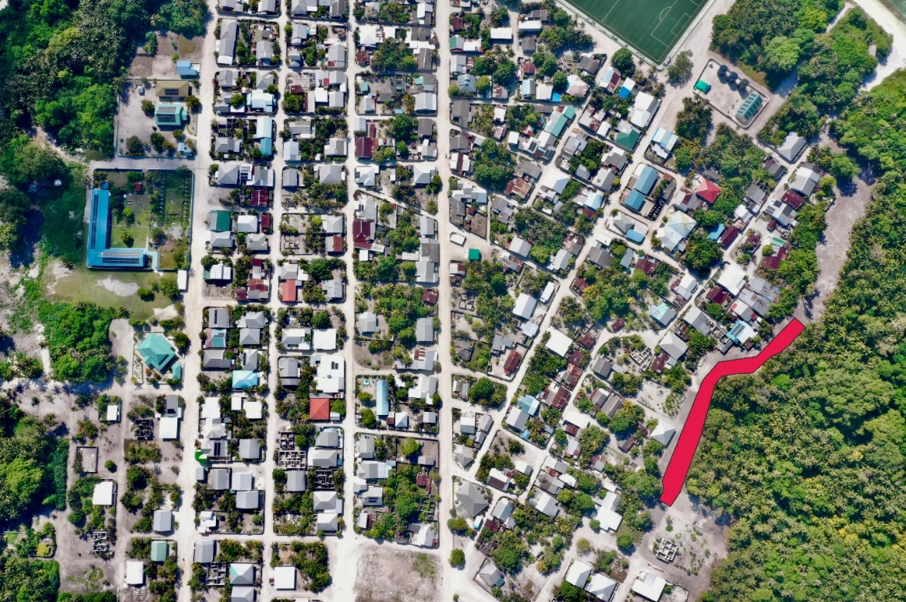
29
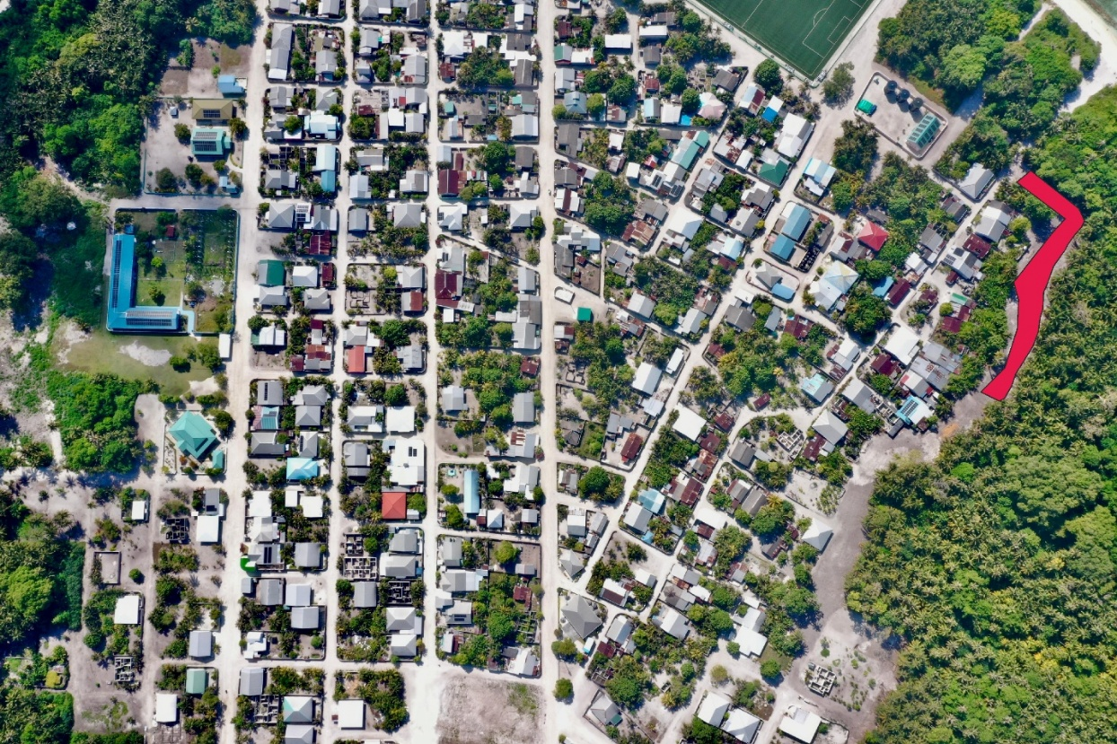
30
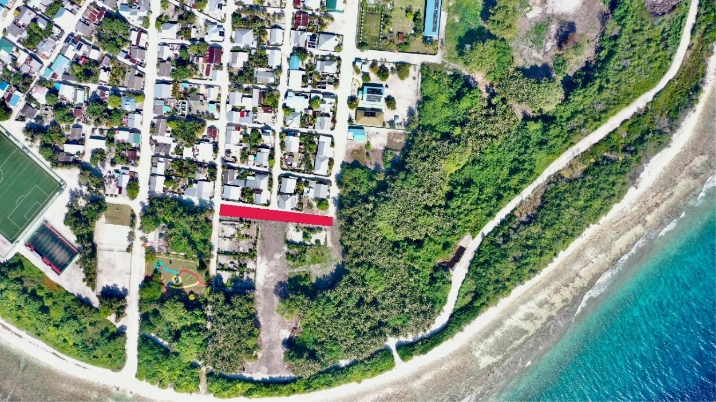

31
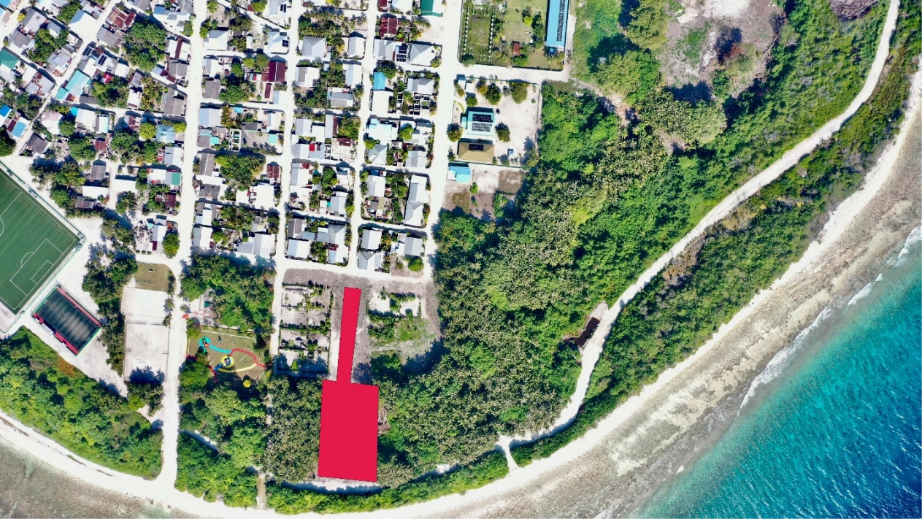

32
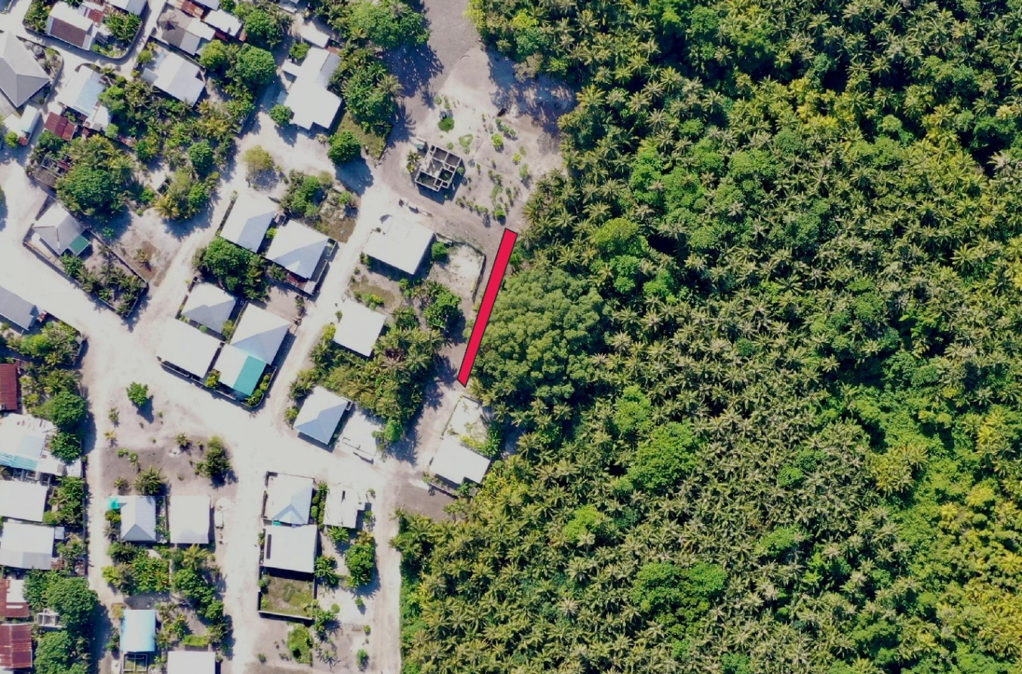

ސެކްޝަން - 4
ޖަދުވަލުތައް
ޖަދުވަލު – 1

ބީލަން ހުށަހަޅާ ފަރާތުން ހުށަހަޅަންޖެހޭ ލިޔުންތައް އަދި ޗެކްލިސްޓް
# | ހުށަހަޅަންޖެހޭ ލިޔުންތައް |  |  | ޞަފްޙާ ނަންބަރު
ބީލަން ހުށަހަޅާއިރު ތިރީގައިމިވާ މަޢުލޫމާތު އަދި ލިޔުމެއް އަދި ލިޔުންތައް މަދު ނުވަތަ ނެތްނަމަ ޑިސްކޮލިފައި ކުރެވޭނެއެވެ.
 | ބީލަން ހުށަހަޅާ ފޯމް (ޖަދުވަލު 2 )
 | ހުށަހަޅާ ފަރާތުގެ އައި.ޑީ ކާޑު ކޮޕީ (އަމިއްލަ ފަރުދަކު ހުށަހަޅާނަމަ)
 | ވިޔަފާރީގެ ރަޖިސްޓްރީގެ ކޮޕީ (އަމިއްލަ ފަރުދުންގެ ވިޔަފާރިތައް ފިޔަވާ) – ވިޔަފާރީއަކުން ހުށަހަޅާނަމަ
 | ވިޔަފާރީގެ އިންފޮރމޭޝަން ޝީޓް (ބިޒްނަސް ޕޯޓަލް އިން ޑައުންލޯޑް ކުރުމަށްފަހު)– ވިޔަފާރީއަކުން ހުށަހަޅާނަމަ
 | ޖީއެސްޓީ ރެޖިސްޓްރޭޝަން ސެޓްފިކެޓް ކޮޕީ (ޖީ.އެސް.ޓީއަށް ރެޖިސްޓްރީކޮށްފައިވާނަމަ)
 | ބީލަން ހުށަހަޅާ ފަރާތްތަކަށްދެވޭ އިރުޝާދުގެ 7 ވަނަ މާއްދާގައިވާ ބަޔާންކުރާ ލިޔުން ހުށަހަޅަންޖެހޭނަމަ އެލިޔުން
ބީލަން ހުށަހަޅާއިރު ތިރީގައިމިވާ މަޢުލޫމާތު އަދި ލިޔުމެއް އަދި ލިޔުންތައް މަދު ނުވަތަ ނެތްނަމަ މާރކްސް ނުލިބޭނެއެވެ.
ބީލަން ހުށަހަޅާއިރު ތިރީގައިމިވާ އިރުޝާދާ އެއްގޮތަށް ބީލަން ހުށަހަޅާފައިނުވާނަމަ ބީލަން ކެންސަލް ކުރުމުގެ އިޙްތިޔާރު ބީލަމަށް ހުޅުވާލި ފަރާތަށް ލިބިގެންވެއެވެ.
 | ހުށަހަޅަންޖެހޭ ލިޔުންތައް ހުރީ މިލިސްޓުގައި ވާ ތަރުތީބުން ތަރުތީބުކުރެވިފައި
 | ޞަފްހާ ނަންބަރު ޖަހާފައި (ކިތައް ޞަފްޙާގެ ތެރެއިން ކިތައްވަނަ ޞަފްޙާކަން އެނގޭގޮތަށް)
 | ޞަފްހާތަކުގައި ހުރީ ސޮއިކޮށްފައި
 | ބީލަމުގެ ގަނޑުތައް ވަކިނުވާނެހެން ބައިންޑްކޮށް/ހީރަސްޖަހާފައި

ޖަދުވަލު – 2
ބީލަން ހުށަހަޅާ ފޯމް
 | ބީލަން ހުށަހަޅާ ގޮޅީ ނަންބަރު
- ބީލަން ހުށަހަޅާ ފަރާތުގެ މަޢުލޫމާތު
 | ނަން |  | 1.1
 | އެޑްރެސް |  | 1.2
 | ފޯނު ނަންބަރު |  | 1.3
- ބީލަން ހުށަހަޅާ ޕްރޮކިއުމަންޓްގެ މަޢުލޫމާތު
އިޖުތިމާއީ ސަރަހައްދުތައް ކުނިކަހާ ސާފުކުރުން | ޕްރޮކިއުމަންޓްގެ ނަން |  | 2.1
PC-274/2026/W-21 | ޕްރޮކިއުމަންޓް ނަންބަރު |  | 2.2
(IUL)274/INDIV/2026/3 | އިޢުލާން ނަންބަރު |  | 2.3
- ހުށަހަޅާ އަގު
 | ހުށަހަޅާ އަގު |  | 3.1
 | ޖުމްލަ އަގު (ތާނައިން ލިޔުމަށް): |  | 3.2
 | ހަފްތާއަކު ކަހާ ދުވަހުގެ އަދަދު : |  | 3.3
- ބީލަން ހުށަހަޅާ ފަރާތުގެ އިގްރާރު
މަތީގައިބަޔާންކޮށްފައިވާ މަސައްކަތް/ޚިދުމަތް ފޯރުކޮށްދިނުމަށް ދީފައިވާ މަޢުލޫމާތުގެ މާއްދާތައް ރަނގަޅަށް ބެލުމަށް ފަހު، ބީލަމުގައި ބަޔާންކޮށްފައިވާ ގޮތަށް މި ތަކެތި/މަސައްކަތް ނުވަތަ ޚިދުމަތް ފޯރުކޮށްދިނުމަށް އަޅުގަނޑު / އަޅުގަނޑުމެން ބީލަން ހުށަހަޅަމެވެ.
އަޅުގަނޑު/ އަޅުގަނޑުމެންނަށް ތަކެތި/މަސައްކަތް/ޚިދުމަތް ފޯރުކޮށްދިނުމަށް ހަވާލުކުރަން ނިންމައިފިނަމަ، އެއްބަސްވުމާއި އެއްގޮތަށް މަސައްކަތް ފެއްޓުމަށާއި، 3.3 ގައިވާ މުއްދަތުގައި މަސައްކަތް/ޚިދުމަތް ފޯރުކޮށްދިނުމަށް ހުށަހަޅަމެވެ.
މިބީލަން ހުށަހަޅާތާ 60 ދުވަސް ހަމަވަންދެން މިބީލަން ޤަބޫލުކޮށް، އެއާއި އެއްގޮތަށް ޢަމަލުކުރުމަށް އަޅުގަނޑު / އަޅުގަނޑުމެން އެއްބަސްވަމެވެ. މިމުއްދަތުގެ ތެރޭގައި އެއްބަސްވުމުގައި ސޮއިކުރުމަށް ވެރިފަރާތުން އެދިވަޑައި ގެންފިނަމަ، އެއްބަސްވުމުގައި ސޮއިކޮށް އެއްބަސްވުމާއި އެއްގޮތަށް މަސައްކަތް ކުރުމަށްވެސް އެއްބަސްވަމެވެ.
- ބީލަން ހުށަހަޅާ ފަރާތުން
އޮފިޝަލް ސްޓޭންޕް |  | ސޮއި
އޮފިޝަލް ސްޓޭންޕް |  | ނަން
އޮފިޝަލް ސްޓޭންޕް |  | މަޤާމު
އޮފިޝަލް ސްޓޭންޕް |  | ތާރީޚް

ޖަދުވަލު – 5
ބީލަން އިވޭލުއޭޓް ކުރުމަށް ބޭނުން ކުރާނެ މިންގަނޑު
ޕޮއިންޓްދެވޭނެދާއިރާ | ޕޮއިންޓް ދެވޭނެ ގޮތުގެ ތަފްސީލް | ޕޮއިންޓްގެ އަދަދު
އަގު | އެގޮޅިއަކަށް އެންމެ ކުޑަކޮން ހުށަހެޅި އަގު / ހުށަހެޅި އެންމެ ކުޑަ އަގު × 65 | 65
މުއްދަތު | ހަފްތާއަކު 7 ދުވަހު ސާފުކުރާނަމަ ދުވާލަކަށް 5 ޕޮއިންޓް، ހަފްތާއަކު 6 ދުވަހު ސާފުކުރާނަމަ ދުވާލަކަށް 4 ޕޮއިންޓް، ހަފްތާއަކު 5 ދުވަހު ސާފުކުރާނަމަ ދުވާލަކަށް 3 ޕޮއިންޓް، ހަފްތާއަކު 4 ދުވަހު ސާފުކުރާނަމަ ދުވާލަކަށް 2 ޕޮއިންޓް، ހަފްތާއަކު 3 ދުވަހު ސާފުކުރާނަމަ ދުވާލަކަށް 1 ޕޮއިންޓް،  ހަފްތާއަކު 3 ދުވަހަށްވުރެ މަދު ދުވަހު ކަހާ ނަމަ އެއްވެސް ޕޮއިންޓެއް ނުލިބޭނެއެވެ. | 35
ޖުމްލަ |  | 100

